Escrevendo e COLORINDO CAMINHOS
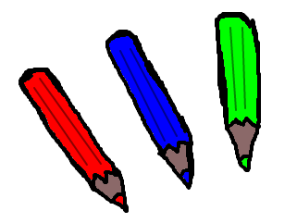

ESCREVA O NOME DA PEÇA E PINTE OS CAMINHOS QUE ELA PODE PERCORRER
3
1
2

L
l ___

R
r

K
k

l r k

6
5
4
P
p

Q
q

N
n ___

q
n
p

